

POLARPOSTEN

oktober 2024

Kære Polarstjerner

Vejret har været med os på de fleste møder her i september, så grenene har fået fuldt udbytte af de udendørs aktiviteter – både på grunden, i Hunderupskoven og på gågaden!

Bente og jeg var jo så heldige, at være på besøg på et juniormøde, hvor båltænding stod på programmet. De var rigtig gode alle sammen, og den ene patrulje lykkedes endda med at lave et såkaldt røgfrit bål!

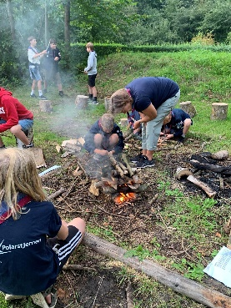 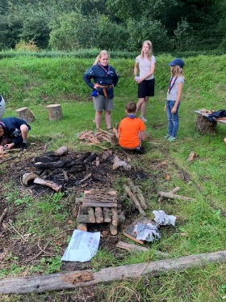

Den 12. september var nogle klanspejdere, ledere og bestyrelsesmedlemmer til **Mind-box.** Det var en lille festival arrangeret af afd P for deres brugere, og vi fik muligheden for at tjene en skilling på salg af vand og alkoholfri øl. Det var en rigtig hyggelig eftermiddag og aften, men desværre ikke med så mange festival-deltagere som håbet, og dermed ikke den store indtjening (for at sige det mildt😊). Men vi var alle enige om, at i en god sags tjeneste, hvor vi tilmed får lov at høre god musik og hygge os, så var det ikke så væsentligt. Vi hørte Poul Krebs, Irish Gold, Shaka Loveless, Kalaset og En lille pose Støv – what´s not to like?

Gerhard og Georg fik en god svingom og vi smagte naboens mock-tails, der var lækre!

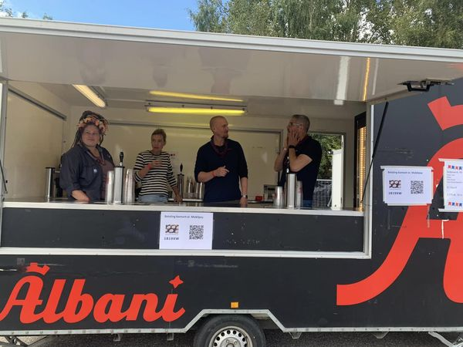 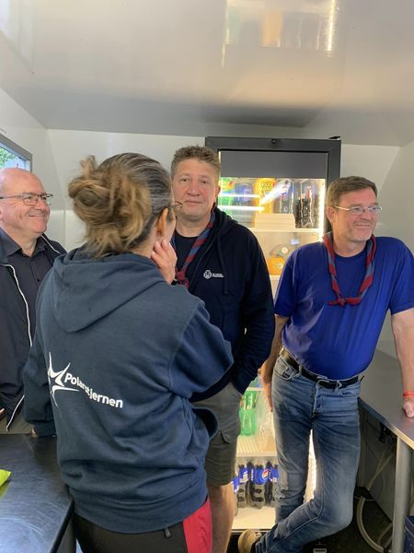 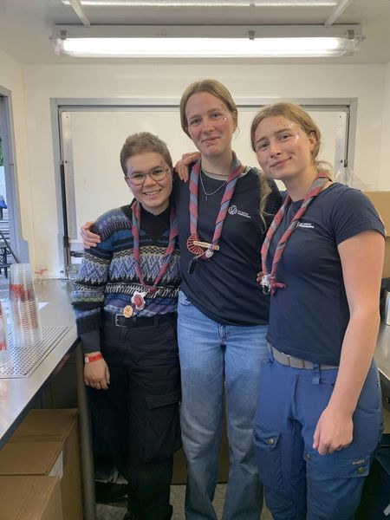

28.-29. september var der **Fællesweekend**, hvor vi i år brugte nogle af pengene fra Ildsjæleprisen på en tur i Flip-Out. Go Monkey havde desværre alt optaget den dag, så det blev Flip-Out i stedet. Der var fuld gang i den for alle i 3 timer, og mange røde kinder. Tropsspejderne blev ikke lige så udfordret, men det må vi sørge for en anden god gang!

Efter **Flip-out** tog vi letbanen ned til hytten, hvor vi spiste kage, ristede pølser, spiste aftensmad (inkl. en splat-banan til dessert) og hyggede ved bålet. Grenene skal vist til at synge lidt mere – eller også skal vi have en GL der synger bedre end mig, for de kendte ikke rigtig sangene (undtagen selvfølgelig de, der er så gamle, at de har sunget dem hver mandag i 4 år😊)

Efter en lidt kold nat i shelteren, tog vi letbanen ind til byen, hvor spejderne var heppekor ved Slotsgade, mens de over 16 år var vejvisere ved **HCA-Marathon**. Vi stod også et lidt koldt sted her, solen kom først hen til os, helt til sidst. Der var både raslere, fløjte, megafon og hænder til at opmuntre de trætte løbere, og mange smilede, da de løb forbi.

TAK TAK TAK for hjælpen til alle, både vejvisere og kor! Det lykkedes med lidt ekstern hjælp at få alle kryds besat, så det var dejligt! Vi tjente i alt 12.000 kr. på denne dag, så der igen er mulighed for at lægge penge til side til næste udlandstur, PLan osv. Jeg tror dog, at vi næste år skal se, om der ikke kan blive heppere nok til, at vi kan dele i to hold på hver 2 ¼ time, for 4 ½ time er lidt længe at holde gejsten oppe.

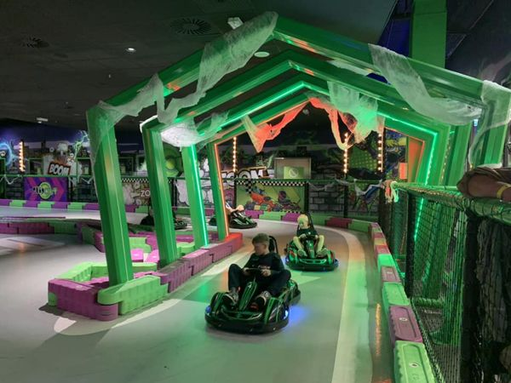 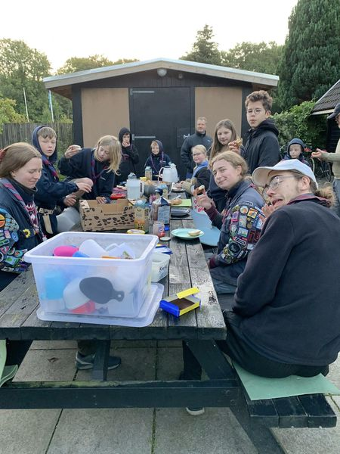 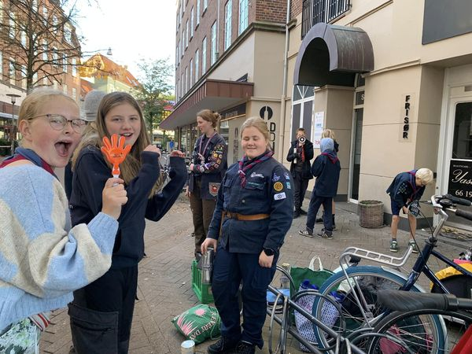

**Kommende arrangementer:**

Efterårsferien: PLan for tropsspejdere og 3. års juniorer

26.-27. oktober: ledertur til Heshøj

9. november: oprydning på loftet for klan og ledere, brændekløvning for forældre

14. november: leder – og bestyrelsesmøde

29. nov-1. dec.: juletur for alle



**Vi hejser flaget og siger TILLYKKE til:**

Robin 17 år 1. oktober

Ronja 17 år 2. oktober

Kartoffel 10 år 3. oktober

Jytte 21 år 8. oktober

Laks 10 år 9. oktober

Johan 6 år 9. oktober

Irma 13 år 10. oktober

Frode 16 år 10. oktober

Axolotl 12 år 13. oktober

Anton 18 år 13. oktober

Banan 12 år 19. oktober

Folmer 16 år 24. oktober

Yannick 20 år 27. oktober

Magnus 6 år 29. oktober